Številka: 3305-12/2020/374
Datum: 09.09.2020





36. teden (31.08. – 06.09.2020)

KAZALO VSEBINE

I. Nacionalne cene 3
II. Jabolka 4
III. Hruške 8
IV. Breskve 10

KAZALO TABEL

Tabela 1: Poročilo o količinah in cenah sadnih vrst za 36. teden (31.08. – 06.09.2020) 3
Tabela 2: Tedensko poročilo o količinah in cenah jabolk za 36. teden (31.08. – 06.09.2020) 4
Tabela 3: Povprečna cena jabolk v letih 2018 do 2020, za 36. teden (31.08. – 06.09.2020) 4
Tabela 4: Cena glavnih sort jabolk za 36. teden (31.08. – 06.09.2020) 6
Tabela 5: Tedensko poročilo o količinah in cenah jabolk po sortah za 36. teden (31.08. – 06.09.2020) 6
Tabela 6: Tedensko poročilo o prodanih količinah in cenah hrušk za 36. teden (31.08. – 06.09.2020) 8
Tabela 7: Tedensko poročilo o količinah in cenah hrušk po sortah za 36. teden (31.08. – 06.09.2020) 9
Tabela 8: Tedensko poročilo o prodanih količinah in cenah breskev za 36. teden (31.08. - 6.09.2020) 10
Tabela 9: Tedensko poročilo o količinah in cenah breskev po sortah za 36. teden (31.08. - 6.09.2020) 11

KAZALO GRAFIKONOV

Grafikon 1: Gibanje cen in količin prodanih jabolk v letu 2019 in 2020 4
Grafikon 2: Gibanje cen jabolk po posameznih tednih v letih 2018 do 2020 (€/100kg) 5
Grafikon 3: Gibanje cen glavnih sort jabolk v letih 2019 in 2020 (€/100kg) 5
Grafikon 4: Cene in količine prodanih jabolk po sortah za 36. teden (31.08. – 06.09.2020) 7
Grafikon 5: Gibanje cen in količin prodanih hrušk po tednih v letih 2019 in 2020 8
Grafikon 6: Cene in količine prodanih hrušk po sortah za 36. teden (31.08. – 06.09.2020) 9
Grafikon 7: Gibanje cen in količin prodanih breskev po tednih v letih 2019 in 2020……….10
Grafikon 8: Cene in količine prodanih breskev po sortah za 36. teden (31.08. - 6.09.2020)...11

Nacionalne cene

Reprezentativni trg predstavljajo pridelovalci sadja, ki imajo v Registru kmetijskih gospodarstev vpisanih površin najmanj:
- 3 ha breskev ali
- 5 ha hrušk ali
- 10 ha jabolk ali
- 5 ha jagod.

Pridelovalci oziroma organizacije pridelovalcev sadja sporočajo količine prodanega sadja, če dnevna količina kakovostnega razreda I presega 300 kg, (cene so brez DDV) in sicer za:
- jabolka
- hruške
- breskve
- jagode.

Tabela 1: Poročilo o količinah in cenah sadnih vrst za 36. teden (31.08. – 06.09.2020)

Sadna vrsta | Prodana količina (kg) | Povprečna cena (€/100kg)
Jabolka | 225.774 | 80,21
Hruške | 5.130 | 85,67
Breskve | 100 | 164,00

Jabolka

Tabela 2: Tedensko poročilo o količinah in cenah jabolk za 36. teden (31.08. – 06.09.2020)

Količine skupaj (kg) | Povprečna cena €/100kg | Sprememba od prej. tedna | Sprememba od prej. tedna (%)
225.774 | 80,21 | -8,25 | -9,33%

Grafikon 1: Gibanje cen in količin prodanih jabolk v letu 2019 in 2020

Tabela 3: Povprečna cena jabolk v letih 2018 do 2020, za 36. teden (31.08. – 06.09.2020)

Povprečna cena €/100kg  2018 | Povprečna cena €/100kg  2019 | Povprečna cena €/100kg  2020 | Sprememba od prej. leta | Sprememba od prej. leta (%)
71,02 | 67,28 | 80,21 | 12,93 | 19,22%

Grafikon 2: Gibanje cen jabolk po posameznih tednih v letih 2018 do 2020 (€/100kg)

Grafikon 3: Gibanje cen glavnih sort jabolk v letih 2019 in 2020 (€/100kg)

Tabela 4: Cena glavnih sort jabolk za 36. teden (31.08. – 06.09.2020)

Sorta | Povprečna cena €/100kg | Sprememba od prej. tedna | Sprememba od prej. tedna (%)
idared | N.P.
jonagold | N.P.
zlati delišes | 86,50 | N.P.
gala | 86,29 | -6,20 | -6,70%
braeburn | N.P.
granny smith | N.P.

Tabela 5: Tedensko poročilo o količinah in cenah jabolk po sortah za 36. teden (31.08. – 06.09.2020)

Sorta | Količina (kg) | Povprečna cena €/100kg
royal gala | 67.810 | 70,57
gala | 45.061 | 86,29
fuji | 37.542 | 71,61
elstar | 36.183 | 101,99
gala must | 15.105 | 76,62
ambassy | 14.956 | 70,00
zlati delišes | 4.370 | 86,50
bio royal gala | 2.402 | 107,04
summerred | 1.812 | 94,27
sunrise | 533 | 86,67

Grafikon 4: Cene in količine prodanih jabolk po sortah za 36. teden (31.08. – 06.09.2020)

Hruške

Tabela 6: Tedensko poročilo o prodanih količinah in cenah hrušk za 36. teden (31.08. – 06.09.2020)

Količine skupaj (kg) | Povprečna cena (€/100kg) | Sprememba od prej. tedna | Sprememba od prej. tedna (%)
5.130 | 85,67 | -0,93 | -1,07%

Grafikon 2: Gibanje cen in količin prodanih hrušk po tednih v letih 2019 in 2020

Tabela 7: Tedensko poročilo o količinah in cenah hrušk po sortah za 36. teden (31.08. – 06.09.2020)

Sorta | Količina (kg) | Povprečna cena €/100kg
viljamovka | 5.130 | 85,67

Grafikon 3: Cene in količine prodanih hrušk po sortah za 36. teden (31.08. – 06.09.2020)

Breskve

Tabela 8: Tedensko poročilo o prodanih količinah in cenah breskev za 36. teden (31.08. - 6.09.2020)

Teden | Količine skupaj (kg) | Povprečna cena (€/100kg) | Sprememba od prej. tedna | Sprememba od prej. tedna (%)
36. | 100 | 164,00 | N.P.

Grafikon 7: Gibanje cen in količin prodanih breskev po tednih v letih 2019 in 2020

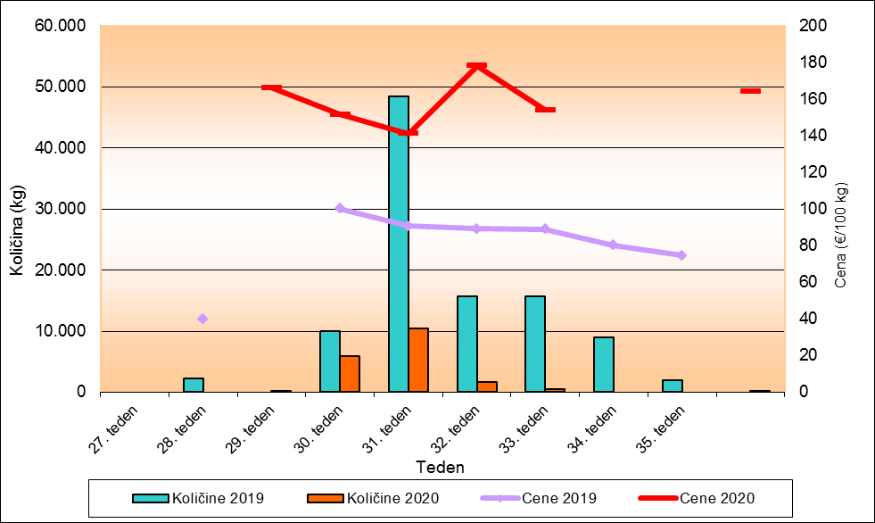

Tabela 9: Tedensko poročilo o količinah in cenah breskev po sortah za 36. teden (31.08. - 6.09.2020)

Sorta | Količina (kg) | Povprečna cena €/100kg
maria marta | 100 | 164

Grafikon 8: Cene in količine prodanih breskev po sortah za 36. teden (31.08. - 6.09.2020)
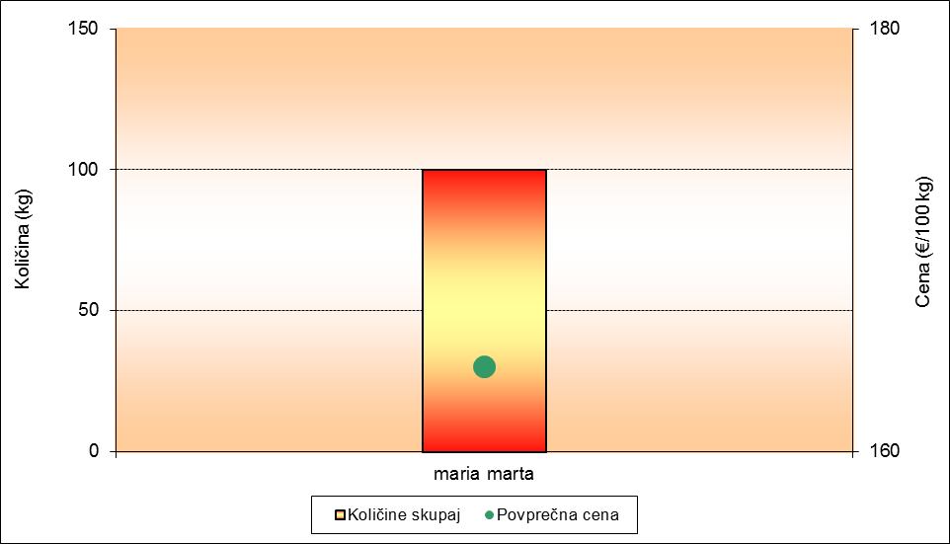

Pravilnik o tržno- informacijskem sistemu za trg s svežim sadjem, Ur.l. RS, št. 83, 23.12.2016

